長崎歴史文化博物館 団体申込書

年 月 日申込
＊必要事項をご記入の上、FAXにてお送りください
総務グループ 宛
来館日時 | 年 月 日 （ ）  ◎休館日／毎月第１・３月曜日（祝日の場合は翌日）  ※その他メンテナンスのため休館する場合があります。詳細はお問合せください。
来館日時 | 到 着： AM ・ PM 時 分 出 発： AM ・ PM 時 分
来館者 | 団体名（学校名）：  住 所： 〒 －  担当者： TEL：（ ） －  FAX：（ ） －  人数： 大人 名 高校生 名 中学生 名 小学生 名  （ 学年） （ 学年） （ 学年）  合 計 名
取り扱い代理店等 | 住 所： 〒 －  代理店名：  支 店 名： TEL：（ ） －  担 当 者： FAX：（ ） －
観覧にあたりご希望があればお書きください

※支払方法に○をお願いいたします（ 現金 ・ ＣＰ ・ 遊学券 ）
特記事項

来館方法
□貸切バス（ 台） □自家用車（ 台） □その他（ ）
バス会社名
＜ご注意＞ 駐車場のスペースに限りがありますことをご了承ください
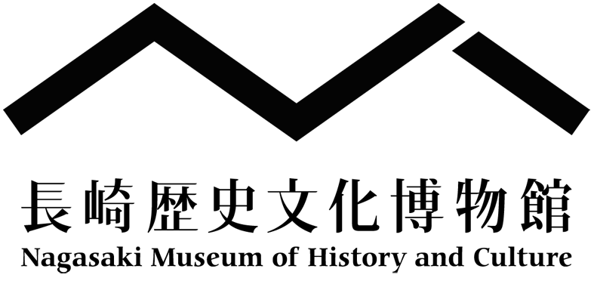
長崎歴史文化博物館 Nagasaki Museum of History and Culture
〒850-0007長崎市立山１丁目１番１号 https://www.nmhc.jp
TEL 095 - 818 - 8366 FAX 095 - 818 - 8407
2025.02

